基于纵向力分配的轮边驱动电动汽车稳定性控制研究
熊 璐，余卓平，姜 炜，蒋造云
（同济大学汽车学院，上海 201804）
摘 要：采用层次化整车稳定性控制方法，采用加权二乘法优化分配算法，通过纵向力在约束范围内的合理分配形成直接横摆力矩，改善车辆的行驶姿态。实车试验结果显示，控制器根据各轮状态实现了四轮纵向力有效分配，车辆横摆角速度能够很好跟踪参考横摆角速度；通过控制，降低了车辆横摆角速度与侧向加速度，提高了车辆的操纵稳定性。

关键词：四驱电动汽车；稳定性控制；纵向力分配；控制分配；加权最小二乘法
中图分类号：U461.6 文献标识码：A
Research on Vehicle Stability Control of 4WD EV based on Longitudinal Force Control Allocation
XIONG Lu, YU Zhuoping, JIANG Wei, JIANG Zaoyun
（Automotive College, Tongji University, Shanghai, 201804）
Abstract: A stability control system based on hierarchical control approach was introduced. Through the Weighted Least-Squares (WLS) control allocation algorithm, the longitudinal force of each tire (motor torque) was distributed considering the constraints to form the direct yaw moment. The experiment results show, the respective longitudinal force of the four wheels has been effectively distributed according to the status of each wheel. And also the vehicle’s yaw rate can follow the reference yaw rate excellently. The vehicle’s yaw rate and lateral acceleration have been reduced and meanwhile the vehicle handling and stability have been enhanced too.
Key words: 4WD electric vehicle; stability control; longitudinal force distribution; control allocation; Weighted Least-Squares (WLS)

汽车电动化是汽车驱动系统的发展趋势，混合动力电动汽车（HEV），燃料电池电动汽车（FCEV）和纯电动汽车（EV）都是各大汽车公司研发的重点。 电动汽车在驱动形式和控制方式上与传统内燃机汽车有很大区别。对于轮毂电机驱动的四轮驱动电动汽车来说，多执行器是其具有的独特优势，各个电机的扭矩可以独立、精确地加以控制，为稳定性控制带来更多自由度^{[1-2]}。
传统内燃机汽车上，采用制动器为执行元件利用制动力进行车辆稳定性控制技术^{[3]}。轮毂电机轮边驱动既可以输出驱动力也可以输出制动力。文献 [4-5] 对电动汽车横摆控制展开了初步研究，采用简单的分配方法，即一侧增加驱动/制动扭矩，另一侧减小，改善车辆侧向动力学性能，该控制方法没有考虑各轮的不同状态以及车辆的约束条件。借鉴飞行控制中的控制分配方法^{[6]}，文献[7]对以PI控制器为参考模型的运动控制器，通过仿真研究了约束条件下的以车辆稳定性为控制目标的分配控制方法。文献[8]对轮边驱动电动汽车的纵向力控制分配进行了仿真研究，显示了分配控制算法实现车辆稳定性控制的有效性。文献[9] 通过计算机仿真，对3种考虑约束条件的扭矩分配算法：重新分配广义逆法（RPI）、层叠广义逆法（CGI）和加权最小二乘法（WLS），在计算速度、迭代情况和计算精度等方面进行了对比评价，显示加权最小二乘法在计算速度与迭代精度方面具有优势。
收稿日期： 2009-03-24
熊璐(1978-)，男，工学博士。主要研究方向为汽车系统动力学与控制。E-mail: xiong_lu@tongji.edu.cn
基金项目：国家“八六三”高技术研究发展计划资助项目（2006AA11A101）；“上海市优秀学科带头人计划”资助（08XD14043）

本文采用由包含前馈反馈控制的运动控制器与基于加权最小二乘法的控制分配器相结合，通过纵向力（电机扭矩）在电机约束范围内的合理分配形成直接横摆力矩，实现对车辆稳定性的控制；在所开发的四轮驱动电动汽车上进行双移线和蛇形等典型操纵稳定性实车试验，实车试验结果显示所开发的控制算法能很好的提高车辆的操纵稳定性。
1 车辆稳定性控制结构
基于控制分配算法的整车稳定性控制结构分为两层（图1），由运动控制器和控制分配器构成^{[8]}。
图1 车辆稳定性控制结构
Fig.1 Vehicle stability control structure
运动控制器根据驾驶员的指令输入（转向盘转角，油门踏板，制动踏板等）以及车辆当前状态（车速，横摆角速度，质心侧偏角等）求取一个作用于质心的广义合力需求，包括纵向力需求和横摆力矩需求；然后将该广义合力需求输入给控制分配器；控制分配器通过控制分配算法，在约束条件范围内求解各个电机所需输出的扭矩。这一过程可以理解为将广义合力转化为各个执行器的分力的过程。
1.1 整车控制器
从结构上来说，运动控制器处于整个控制体系的第一层面，它收集来自驾驶员的转向盘转角信号、油门踏板信号以及制动踏板信号，根据参考模型计算出所需的“广义合力”，该“广义合力”作用于汽车质心，由纵向力需求$F_{x}$和横摆力矩需求$M_{z}$组成，即$v={\left[F_{x},M_{z}\right]}^{T}$。纵向力需求的计算以油门踏板信号及车身纵向加速度为依据，采用简单的PID（积分比例微分）控制来实现。而横摆力矩需求的计算则采用线性二次型调节器（LQR）控制，由前馈部分和反馈部分组成（图2）。
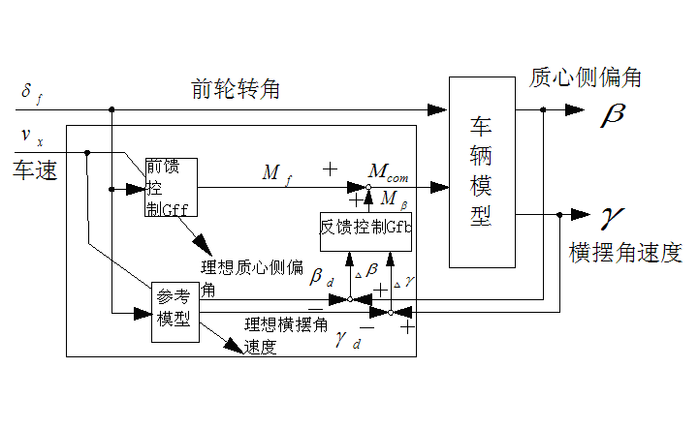
图2 横摆力矩需求的LQR控制
Fig.2 LQR control for yaw moment request
对常用的前轮转向线性二自由度参考模型对比发现，零化质心侧偏角的直接横摆力矩控制参考模型在开环特性与驾驶员闭环评价方面均占优势^{[9]}。故本文选用零化质心侧偏角的直接横摆力矩控制参考模型^{[9]}。
1.2 控制分配器
控制分配器则是整车控制器的第二层面，它负责在满足外部约束条件（电机最大输出、路面附着系数等）的前提下将广义合力v通过一定的分配法则，转换为各个执行器上的分力。具体到本文所研究的四轮毂电机驱动电动汽车而言，执行器上的分力即指四个轮毂电机输出的转矩形成的作用于轮胎的纵向力。
车辆平面运动的动力学方程如下：
$\begin{aligned}\left\{m_{v}({\overset{˙}{V}}_{x}−{\text{rV}}_{y})=F_{x} | \right.\left\{m_{v}({\overset{˙}{V}}_{y}+{\text{rV}}_{x})=F_{y} | \right.\end{aligned}$ （1）
其中，$m_{v}$为整车质量，$r$为车轮半径，$V_{x}$为车辆纵向速度，$V_{y}$为车辆侧向速度， $F_{x}$为车辆所受的纵向合力，$F_{y}$为车辆所受的侧向合力，$I_{z}$为车辆绕$z$轴转动惯量，$\overset{¨}{ψ}$为车辆的横摆角加速度，$M_{z}$为车辆绕$z$轴合外力矩。
由于在高速工况下，前轮转角$δ_{f}$通常较小，因此可忽略侧向力对纵向合力需求以及横摆力矩需求的影响，可得：
$\begin{aligned}\left\{F_{x}=F_{\text{xfl}}+F_{\text{xfr}}+F_{\text{xrl}}+F_{\text{xrr}} | \right.\end{aligned}$（2）
其中，$F_{\text{xfl}}$为左前轮所受纵向力，$F_{\text{xfr}}$为右前轮所受纵向力，$F_{\text{xrl}}$为左后轮所受纵向力，$F_{\text{xrr}}$为右后轮所受纵向力，$b$为轮距。
若令广义力$v={\left[F_{x},M_{z}\right]}^{T}$，令$u={\left[F_{\text{xfl}},F_{\text{xfr}},F_{\text{xrl}},F_{\text{xrr}}\right]}^{T}$,则式（2）可改写为：
$v=B⋅u$ （3）
式中，B为效率矩阵。
$B=\left[\begin{matrix}1 & 1 & 1 & 1 \\ \frac{−b}{2} & \frac{b}{2} & \frac{−b}{2} & \frac{b}{2}\end{matrix}\right]$ （4）
式（3）即为控制分配时所需满足的分配关系。
2 控制分配算法设计
四轮控制分配问题可以考虑采用重新分配广义逆法，加权最小二乘法以及层叠广义逆法求解。仿真分析表明，加权最小二乘法相比其他两种方法在计算时间与平均/最大迭代次数方面均具有明显优势^{[9]}。故本文采用加权最小二乘法作为实车控制分配器的分配算法。首先选定一个合理的优化目标，该优化目标都以矩阵二范数形式描述如下：
$\underset{u}{\text{min}}J=u^{T}Wυ$ （6）
约束条件：$Cu≥\left[\begin{matrix}u_{\text{min}} \\ −u_{\text{max}}\end{matrix}\right]$，$D(u)≤0$，$E(u)=0$。
其中C为上下限约束，D为不等式约束，E为等式约束。
本文中，控制向量为四轮纵向力，即$u={\left[F_{\text{xfl}},F_{\text{xfr}},F_{\text{xrl}},F_{\text{xrr}}\right]}^{T}$，而权重矩阵W为对角阵，其对角元素为：
$w_{\text{ii}}=\frac{1}{(μ_{\text{ii}}F_{\text{zii}})^{2}}$ （7）
式中，$F_{\text{zij}}$为各轮垂直负载，需要考虑行驶过程中的载荷转移，即包含了静态载荷和动态载荷；$μ_{\text{ij}}$为各轮路面附着系数。
约束条件包括了执行器约束，轮胎与路面附着能力约束与载荷约束等^{[8]}。其中各轮附着能力的约束条件如下：
$\frac{f_{{\text{xi}}^{2}}+f_{{\text{yi}}^{2}}}{(μ_{\text{ii}}F_{\text{zii}})^{2}}−1≤0$ （8）
式中，$f_{\text{xi}}$、$f_{\text{yi}}$分别指四个车轮在车轮坐标系中的纵向和侧向分力。文献[7-8]中对各约束条件有详细描述。
这一优化目标实质是使执行器（即轮毂电机）的控制能量消耗最小，同时，在满足优化方程约束的条件下尽量减小轮胎的纵向力，以维持较低的轮胎利用率，提高轮胎和整车的稳定性裕量。当轮胎纵向力、侧向力之和达到轮胎最大附着时即为轮胎饱和，轮胎利用率为1，是临界失稳工况。
将该优化问题描述为序列最小二乘法（Sequential Least-Squares，SLS）问题：
$\begin{aligned}\left\{u=\text{arg}\underset{u∈Ω}{\text{min}}||W_{u}(u−u_{d})||_{2} | \right.\end{aligned}$式中，$W_{u}$是控制向量$u$的权重矩阵，决定了$u$的各元素之间的权重关系；而$W_{v}$是分配需求权重矩阵，决定了$v$的各元素之间的权重关系。约束同前。通过引入一个权重系数$γ$，将式（9a）和（9b）结合起来，转化成为了加权最小二乘问题（Weighted Least-Squares， WLS）。WLS的优势在于将两步运算简化为一步，减少计算时间。式（10）为WLS问题的表达形式。
$$u=\text{arg}\underset{u^{−}≤u≤u^{+}}{\text{min}}(||W_{u}(u−u_{d})||_{2}^{2}$$
$+γ||W_{v}(\text{Bu}−v)||_{2}^{2})$ （10）
该带有约束范围的WLS问题通过有效集算法加以求解 ^{[10]}。
4 实车试验
实车实验在自行开发的“春晖二号”轮边驱动电动汽车上进行，表1与表2分别为车辆参数与驱动系统参数。
表1 整车参数
Tab.1 Vehicle parameters
整 车 参 数
轴距/mm |  | 1820
轮距/mm |  | 1200
 |  | 空载 | 满载(两人)
轮荷 | 左前轮/kg | 94 | 124
轮荷 | 右前轮/kg | 87 | 117
轮荷 | 左后轮/kg | 155 | 194
轮荷 | 右后轮/kg | 161 | 206
总重/kg |  | 497 | 641
质心高度/m |  | 0.5
前轮侧偏刚度/N.rad⁻¹ |  | 10600
后轮侧偏刚度/N.rad⁻¹ |  | 17600
表2 驱动系统参数
Tab.2 Powertrain parameters
驱动方式 | 四轮电动轮驱动
电动轮轮毂电机类型 | 外转子直流无刷电机
额定功率/kW | 0.8
峰值功率/kW | 2.6
峰值转矩/N.m | 155
最高转速/r.min-1 | 816
电压/V | 48
试验采用双移线工况，道路设置参考《ISO 3888：乘用车.车道急剧改变操纵用试验车道》。试验车由静止直线加速至8m.s⁻¹以上，进入试验道路（图3）。稳定性控制算法从车速大于7.5m.s⁻¹后开始介入。第15s左右车辆开始双移线运动，止于第25s（图4）。
由于油门踏板踩到底，因此纵向力需求始终较大。而横摆力矩需求曲线的变化与转向盘转角曲线趋势相同，方向相反，其效果是使汽车趋向转向不足（图5）。电机扭矩指令曲线显示，两侧电机有明显的交替变化趋势。当内侧电机达到最大驱动力矩输出时，外侧电机会减小驱动输出甚至输出制动力矩，以优先满足横摆力矩需求（图6）。侧向加速度变化控制在较小范围（图7）。
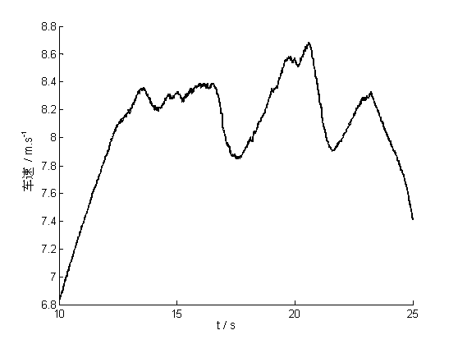
图3车速曲线（双移线工况，有控制）
Fig.3 Vehicle velocity (lane change test, with control)
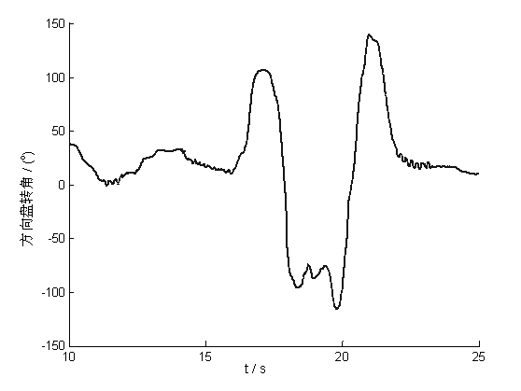
图4 转向盘转角曲线（双移线工况，有控制）
Fig.4 Steering wheel angle (Lane change test, with control)
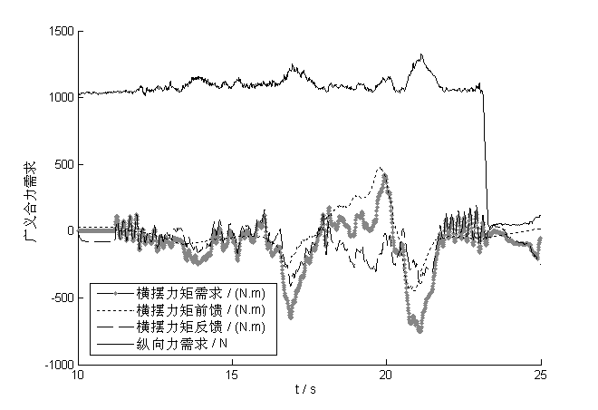
图5 广义合力需求曲线（双移线工况，有控制）
Fig.5 Generalized force request (Lane change test, with control)
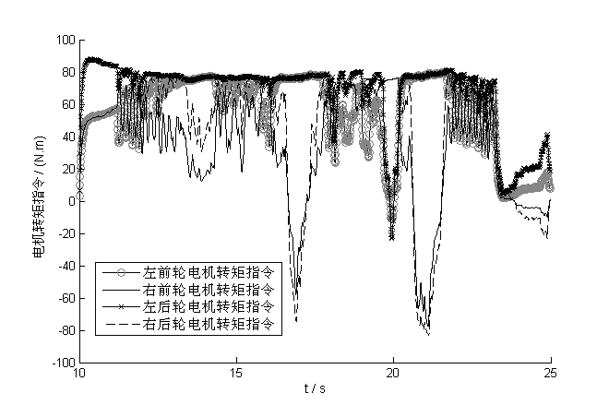
图6 电机扭矩指令曲线（双移线工况，有控制）
Fig.6 Motor torque request (Lane change test, with control)
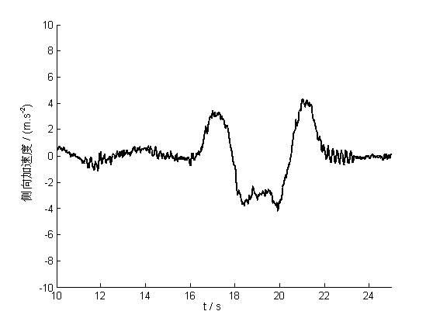
图7 侧向加速度曲线（双移线工况，有控制）
Fig.7 Lateral acceleration (Lane change test, with control)
对比实际横摆角速度与参考模型的期望值可以发现，曲线跟踪误差较小，偏差基本小于10%。整体控制效果令人满意（图8）。
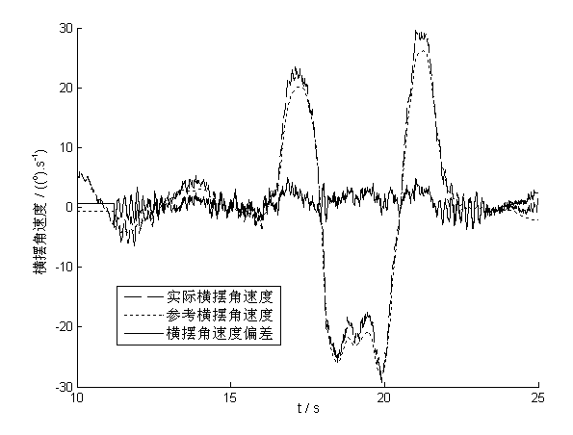
图8 实际横摆角速度与期望值对比（双移线工况，有控制）
Fig.8 Comparison between the actual yaw rate and the expected yaw rate (Lane change test, with control)
对比不加控制的双移线实验结果（图9），由于在行驶过程中未进行稳定性控制，最大侧向加速度达到8m.s⁻²，远大于采用分配控制的情况（图7）；而且车辆的横摆角速度远远大于期望的横摆角速度，超出期望的横摆角速度一倍以上。

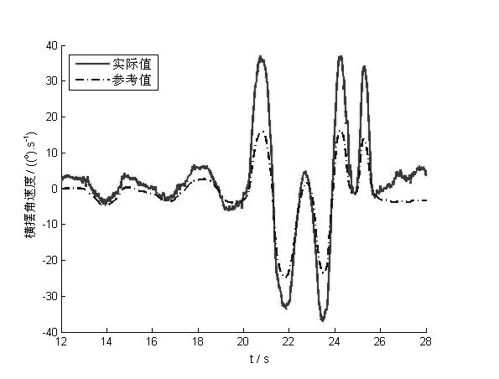 | 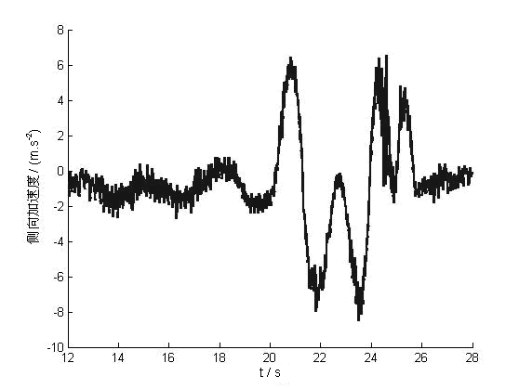
a 横摆角速度 | b 侧向加速度
图9 未加控制的的双移线工况试验结果
Fig.9 Lane change test result (w/o control)

蛇形工况的试验同样显示，车辆在控制之下，横摆角速度能够很好地跟踪参考横摆角速度。对比未加控制的情况，显然验证了该稳定性控制分配算法的有效性。

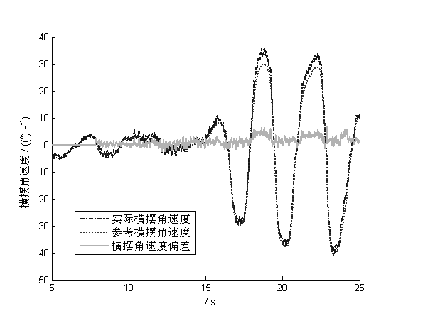 | 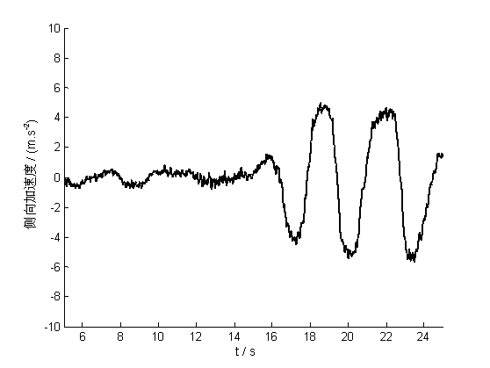
a横摆角速度 | b侧向加速度
图10 稳定性控制蛇形工况试验结果
Fig10 Slalom test result (with control)

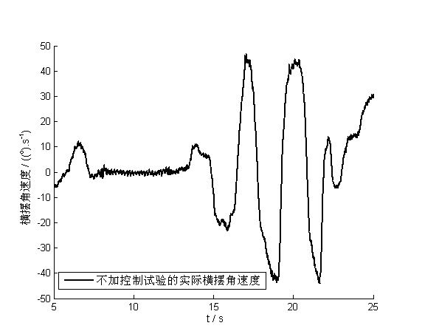 | 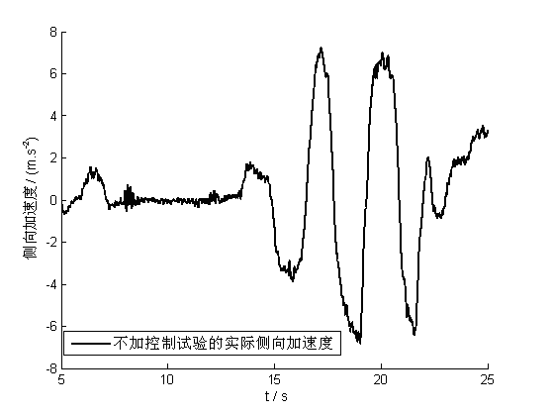
a横摆角速度 | b侧向加速度
图11未加控制的蛇形工况试验结果
Fig.11 Slalom test result (w/o control)

表3 有无控制试验结果对比
Tab.3 Test Result comparison of with control and w/o control
 |  | 有控制 | 无控制
双移线工况 | 侧向加速度最大值/m.s⁻² | 4.19 | 8.21
双移线工况 | 横摆角速度最大值/º.s⁻¹ | 29.3 | 37.2
蛇形工况 | 侧向加速度最大值m.s⁻² | 4.71 | 7.08
蛇形工况 | 横摆角速度最大值/º.s⁻¹ | 36.3 | 45.4
注：试验车速8 m.s⁻²
从双移线和蛇形两种国标规定的汽车操纵稳定性试验的结果来看，本文设计的稳定性控制算法都能很好的利用轮边驱动的优点，通过各轮纵向力分配，实现附加横摆控制。两种工况下的侧向加速度都得到很大程度的降低，其中双移线工况的侧向加速度降低接近50%，显著提高车辆安全性；施加控制后车辆横摆角速度也有不同程度降低，两种工况均降低超过20%，横摆角速度能很好的跟踪参考模型，提高了汽车稳定性，同时也改善了驾驶员的驾驶感觉，使车辆特性符合驾驶员的操纵预期，改善车辆操纵性。
5 结论
建立了基于控制分配的适用于四轮独立驱动电动汽车的分层控制算法，选择了零化质心侧偏角的横摆力矩控制参考模型，通过WLS算法对四轮纵向力在电机约束范围内进行分配，产生直接横摆力矩来修正车辆行驶姿态。
实车试验结果显示，控制算法根据各轮状态实现了四轮纵向力有效分配，车辆横摆角速度能够很好跟踪参考横摆角速度；通过控制，降低了车辆横摆角速度与侧向加速度，提高了车辆的操纵稳定性。
【参考文献】
- Yoichi Hori. Future vehicle driven by electricity and control—research on four-wheel-motored “UOT electric march II” [J]. IEEE Transactions on Industrial Electronics, 2004, 51(5): 954
- Shin-ichiro Sakai, Yoichi Hori. Advanced motion control of electric vehicle with fast minor feedback loops: basic experiments using the 4-wheel motored EV “UOT Electric March II” [J]. JSAE Review 2001,22: 527
- Anton T. van Zanten, Rainer Erhardt, Klaus Landesfeind and Georg Pfaff. VDC systems development and perspective[A]. International Congress and Exposition 1998[C]. Detroit: Society of Automotive Engineers, 1998. 1-21
- Motoki Shino, Masao Nagai. Yaw moment control of electric vehicle for improving handling and stability[J]. JSAE Review, 2001, 22: 473
- Masao Nagai, Motoki Shino, Feng Gao. Study on integrated control of active front steer angle and direct yaw moment[J]. JSAE Review, 2002, 23: 309
- 杨恩泉, 高金源，先进战斗机控制分配方法研究进展[J]. 飞行力学, 2005, 23(.3): 1
YANG Enquan, GAO Jinyuan, Research and development on advanced fighter control allocation methods[J]. Flight Dynamics, 2005, 23(3): 1
- Jonas Fredriksson, Johan Andreasson, Leo Laine. Wheel force distribution for improved handling in a hybrid electric vehicle using nonlinear control[A]. 43rd IEEE Conference on Decision and Control[C]. Atlantis: IEEE Control Systems Society , 2004: 4081-4086
- 余卓平，姜炜，张立军. 四轮轮毂电机驱动电动汽车扭矩分配控制[J]. 同济大学学报:自然科学版, 2008, 38(8): 1115
YU Zhuoping, JIANG Wei, ZHANG Lijun.. torque distribution control for 4-wheel-motor driving electric vehicle Journal of Tongji University.Natural Science, 2008, 38(8): 1115
- 蒋造云. 四驱电动汽车稳定性控制纵向力分配算法研究 [D]. 上海：同济大学汽车学院，2008
JANG Zaoyun, A research on the control allocation algorithm for the stability control of a 4WD electric vehicle [D]. Shanghai: Tongji University, College of Automotive Engineering, 2008
- Ola Harkegard. Efficient active set algorithms for solving constrained least squares problems in aircraft control allocation[A]. Proceedings of 41st IEEE Conference on Decision and Control[C]. Las Vegas: IEEE Control Systems Society, 2002: 1295-1300

